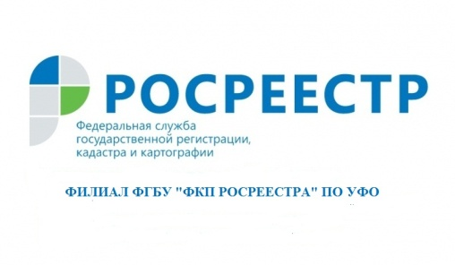

Кадастровая палата консультирует граждан по вопросам определения кадастровой стоимости
Жители Свердловской области регулярно обращаются в Кадастровую палату для получения профессиональных консультаций по вопросам определения кадастровой стоимости объектов недвижимости.
Наиболее часто граждане интересуются способами получения выписки о кадастровой стоимости из Единого государственного реестра недвижимости (ЕГРН), а также сроками получения данной информации.
Специалисты Кадастровой палаты поясняют, что сведения о кадастровой стоимости объектов недвижимости являются общедоступными и предоставляются бесплатно по запросам любых лиц в виде выписки из ЕГРН.
Так, запросить выписку о кадастровой стоимости из ЕГРН можно любым удобным способом: в ближайшем офисе МФЦ или воспользовавшись специальным электронным сервисом на официальном сайте Росреестра. Запрос сведений в электронном виде остается на настоящий момент самым быстрым способом получения выписки – срок ее предоставления не превышает одного рабочего дня, при этом документ заверяется электронной подписью должностного лица ведомства и имеет такую же юридическую силу, что и бумажный.
В случае несогласия с величиной кадастровой стоимости можно подать заявление о ее пересмотре в специальную комиссию по рассмотрению споров о результатах определения кадастровой стоимости, созданную при Управлении Росреестра по Свердловской области. Подать документы в комиссию можно по адресу: г. Екатеринбург, ул. Крестинского д. 50, каб. 702. в понедельник и среду с 9-00 до 17-00, в пятницу с 9-00 до 16-00, перерыв на обед с 13-00 до 13-45. Почтовым отправлением по адресу: 620062, г. Екатеринбург, ул. Генеральская, 6-А.
С порядком обращения в Комиссию, а так же итогами рассмотрения заявлений в Комиссии можно ознакомиться на интернет-сайте www.rosreestr.ru регион «Свердловская область» в разделе сайта «Кадастровая оценка» подраздел «Рассмотрение споров о результатах определения кадастровой стоимости».

филиал ФГБУ «ФКП Росреестра» по УФО

